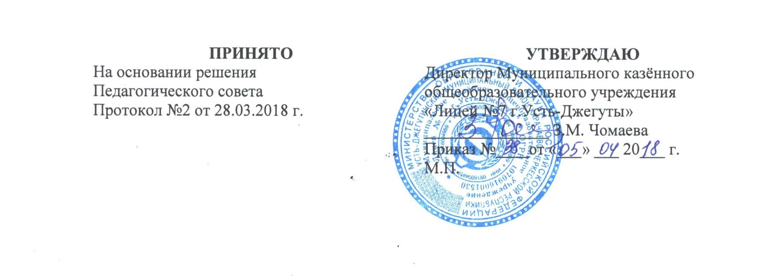

Положение
о работе комиссии по контролю за организацией и качеством питания в Муниципальном казенном общеобразовательном учреждении
«Лицей № 7 г.Усть-Джегуты»

1. Общие положения.
1.1. Комиссия муниципального казенного общеобразовательного учреждения «Лицей № 7 г.Усть-Джегуты»(далее-лицей) по контролю за организацией и качеством питания обучаюшихся (далее Комиссия) создается для решения вопросов своевременного и качественного питания обучающихся.
1.2. Положение по контролю за организацией и качеством питания обучающихся утверждается приказом директора лицея.
1.3. Состав комиссии утверждается приказом директора лицея на каждый учебный год.
1.4. В состав комиссии могут входить представители администрации образовательного учреждения, родительской общественности, работники столовой, педагогического и ученического коллективов, медицинских работников, профсоюзного комитета.
Члены комиссии из своего состава выбирают председателя.
1.5. Комиссия в своей деятельности руководствуется законодательными и иными нормативными правовыми актами Российской Федерации, приказами и распоряжениями Администрации Усть-Джегутинского муниципального района, органов управления образованием, уставом и локальными актами лицея.
2. Основные направления деятельности комиссии.

Комиссия:
2.1. Осуществляет контроль за организацией и качеством питания обучающихся лицея.
2.2. Оказывает содействие администрации лицея в организации питания обучающихся.
2.3. Определяет контингент обучающихся, имеющих право на бесплатное или льготное питание.
2.4. Формирует списки обучающихся, имеющих право на бесплатное или льготное питание, и направляет их на утверждение директору лицея.
2.5. Осуществляет контроль :
- за рациональным использованием финансовых средств, выделенных на питание обучающихся;
- за целевым использованием продуктов питания и готовой продукции;
- за соответствием рационов питания согласно утвержденному меню;
- за качеством готовой продукции ;
- за санитарным состоянием пищеблока ;
- за выполнением графика поставок продуктов и готовой продукции, сроками их хранения и использования ;
- за организацией приема пищи обучающимися, за соблюдением порядка в столовой;
- за соблюдением графика работы столовой.
2.6. Проводит проверки качества сырой продукции, поступающей на пищеблок, условий ее хранения, соблюдения сроков реализации, норм вложения и технологии приготовления пищи, норм раздачи готовой продукции и выполнения других требований, предъявляемых надзорными органами и службами.
2.7. Организует и проводит опрос обучающихся по ассортименту и качеству отпускаемой продукции и представляет подученную информацию руководству образовательного учреждения.
2.8. Вносит администрации лицея предложения по улучшению обслуживания обучающихся.
2.9. Оказывает содействие администрации лицея в проведении просветительской работы среди обучающихся и их родителей (законных представителей) по вопросам рационального питания.
2.10.Привлекает родительскую общественность и различные формы самоуправления образовательного учреждения к организации и контролю за питанием обучающихся.
3. Организация деятельности комиссии.
3.1. Работа комиссии осуществляется в соответствии с планом, согласованным с администрацией лицея.
3.2. Результаты проверок и меры, принятые по устранению недостатков, регистрируются в отдельном журнале и рассматриваются на заседании комиссии с приглашением заинтересованных лиц,
3.3. Заседание комиссии оформляется протоколом и доводится до сведения администрации лицея.

